# 分布式与并行计算项目设计报告书

# 班级

* 大数据三班

### 

### 小组成员（学号）

* 吴治刚（2018080910146）
* 田小明（2018080910122）
* 郑 林（2018080910159）
* 罗人华（2018080910085）
* 周小虎（2018080910204）

## 

## 前言

本项目基于三台ubantu系统设备上，用交换机和自制的568b标准型网线进行节点之间的连接。更改IP和主机名，统一用户名后，使用一键脚本搭建单机模式，利用SSH服务实现节点之间的免密登录，对 hadoop及/etc下的相关配置文件进行更改，搭建hadoop完全分布式。再利用rsync命令进行远程同步，使各节点的配置文件一致，将covid-19.fasta和human.fna两个数据利用put命令上传到Hadoop系统上，最后使用jar包实现wordcount功能。

## 项目框架介绍

表1 节点的网络框架

|  |  |  |  |
| --- | --- | --- | --- |
|  | master  (192.168.3.36) | Slave1  (192.168.3.59) | Slave2  (192.168.3.63) |
| **Hdfs** | Datanode  Namenode | Datanode  Secondarynamenode | Datanode |
| **Yarn** | Nodemanger | Nodemanger | Nodemanger  Resourcemanger |

## 项目技术介绍

**一、HDFS运行原理**

1、NameNode和DataNode节点初始化完成后，采用RPC进行信息交换，采用的机制是心跳机制，即DataNode节点定时向NameNode反馈状态信息，反馈信息如:是否正常、磁盘空间大小、资源消耗情况等信息，以确保NameNode知道DataNode的情况；

2、NameNode会将子节点的相关元数据信息缓存在内存中，对于文件与Block块的信息会通过fsImage和edits文件方式持久化在磁盘上，以确保NameNode知道文件各个块的相关信息；

3、NameNode负责存储fsImage和edits元数据信息，但fsImage和edits元数据文件需要定期进行合并，这时则由SecondNameNode进程对fsImage和edits文件进行定期合并，合并好的文件再交给NameNode存储

**二、MapReduce原理**

1、MapReduce是一种分布式计算框架 ，以一种可靠的，具有容错能力的方式并行地处理上TB级别的海量数据集。主要用于搜索领域，解决海量数据的计算问题。

2、MapReduce框架由Map和Reduce组成。

3、Map()负责把一个大的block块进行切片并计算。

4、Reduce() 负责把Map()切片的数据进行汇总、计算。

**三、yarn工作机制**

1）用户使用客户端向 RM 提交一个任务job，同时指定提交到哪个队列和需要多少资源。用户可以通过每个计算引擎的对应参数设置，如果没有特别指定，则使用默认设置。

2）RM 在收到任务提交的请求后，先根据资源和队列是否满足要求选择一个 NM，通知它启动一个特殊的 container，称为 ApplicationMaster（AM），后续流程由它发起。每个任务只有一个AM。

3）AM 向 RM 注册后根据自己任务的需要，向 RM 申请 container，包括数量、所需资源量、所在位置等因素。

## 项目实施过程

1. **硬件和系统准备**
2. 制作工具与系统:水晶钳、网线(该项目采用568b标准)、交换机、ubantu系统(18.04.5)。

②网线水晶头有两种接法，一种是平行（直通）法，一种是交叉互联法。交叉线的接法是：一头采用568A标准，一头采用568B标准。

平行（直通）线的接法是：两头同为568A标准或568B标准。

一般我们常用的是平行接法

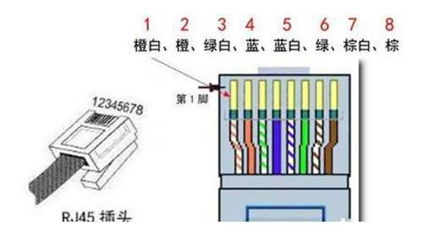

图1.1 568B接法

568A标准：白绿 绿 白橙 蓝 白蓝 橙 白棕 棕

568B标准：白橙 橙 白绿 蓝 白蓝 绿 白棕 棕

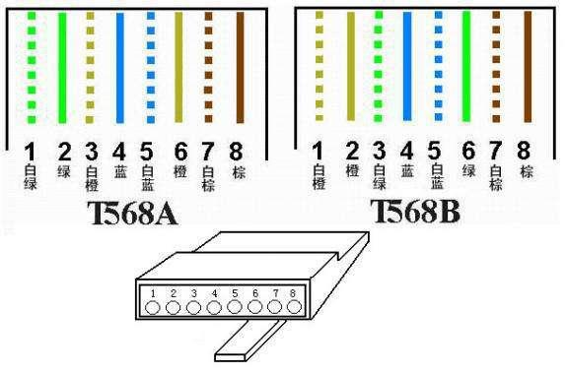

图1.2 两种接法对比图

1. **网络搭建过程**

2.1、使用交换机搭建网络IP

2.2、搭建SSH服务，实现节点之间的免密登录。

具体步骤：

sudo apt-get install open-server #安装ssh服务

shh-keygen -t rsa #生成公钥与私钥

touch ~/.ssh/authorized #在家目录的.ssh文件下创建authorized文件,用来保存能免密登录你账号的公钥

ssh-copy-id 用户名@ip地址 #将你的公钥发送给指定用户

1. **单机模式搭建过程**

3.1、使用脚本搭建Hadoop单机模式(统一用户名方便配置)



1. **完全分布式的搭建过程**

4.1、更改主机名vim /etc/hostname (方便管理)

4.2、配置文件一(/etc/hosts)

|  |
| --- |
| 127.0.0.1       localhost 127.0.1.1       world  # The following lines are desirable for IPv6 capable hosts ::1     ip6-localhost ip6-loopback fe00::0 ip6-localnet ff00::0 ip6-mcastprefix ff02::1 ip6-allnodes ff02::2 ip6-allrouters  #配置IP与主机名对应 192.168.3.36  master 192.168.3.59  slave1 192.168.3.63  slave2 |

4.3、配置文件二(core-site.xml)

|  |
| --- |
| <configuration>  <!-- 指定HDFS中NameNode的地址 --> <property>         <name>fs.defaultFS</name>         <value>hdfs://master:9000</value> </property>  <!-- 指定Hadoop运行时产生文件的储存目录 --> <property>         <name>hadoop.tmp.dir</name>         <value>/home/hadoop3/hadoop-2.8.5/data/tmp</value> </property>  </configuration> |

4.4、配置文件三(hdfs-site.xml)

|  |
| --- |
| <configuration>  <!-- 指定数据的备份数量 --> <property>         <name>dfs.replication</name>         <value>3</value> </property>  <!-- 指定Hadoop辅助名称节点SecondaryNameNode的主机配置 --> <property>         <name>dfs.namenode.secondary.http-address</name>         <value>slave1:50090</value> </property>  </configuration> |

4.5、配置文件四(yarn-site.xml)

|  |
| --- |
| <configuration>  <!-- Reducer获取数据的方式 --> <property>         <name>yarn.nodemanager.aux-services</name>         <value>mapreduce_shuffle</value> </property>  <!-- 指定YARN的ResourceManager的地址 --> <property>         <name>yarn.resourcemanager.hostname</name>         <value>slave2</value> </property>  <!-- 开启日志功能 --> <property>         <name>yarn.log-aggregation-enable</name>         <value>true</value> </property>  <!-- 设置日志保存时间为7天(以秒计算) --> <property>         <name>yarn.log-aggregtion.retain-seconds</name>         <value>604800</value> </property>  </configuration> |

4.6、配置文件五(mapred-site.xml)

|  |
| --- |
| <configuration>  <!-- 指定MR运行在Yarn上 --> <property>  <name>mapreduce.framework.name</name>  <value>yarn</value> </property>  <!-- 开启历史服务本地端口 --> <property>  <name>mapreduce.jobhistory.address</name>  <value>slave2:10020</value> </property>  <!-- 开启历史服务web端口 --> <property>  <name>mapreduce.jobhistory.webapp.address</name>  <value>slave2:19888</value> </property>  </configuration> |
|  |

|  |
| --- |
| master slave2 slave1 |

4.7、配置文件六(slaves)

特别说明：此文件中一定不能有空格和多余的空行

4.8、在集群上分发配置好的Hadoop配置文件

rsync  -rvl  ~/hadoop-2.8.5/etc/   [hadoop3@slave1:~/hadoop-2.8.5/etc/](mailto:hadoop3@slave1:~/hadoop-2.8.5/etc/)

rsync  -rvl  ~/hadoop-2.8.5/etc/   [hadoop3@slave2:~/hadoop-2.8.5/etc/](mailto:hadoop3@slave2:~/hadoop-2.8.5/etc/)

特别说明：当节点过多时可以自己写一个脚本，将配置文件一键分发到所有的节点上，hosts文件建议每台机子自行更改。

4.9、初始化namenode

特别说明：由于先部署的单机模式，所以初始化前首先要确保关闭hadoop的所有服务，再进入hadoop 文件下删除掉data和logs文件

hadoop namenode -format

4.10、开启服务

特别说明：当NameNode的地址与YARN的ResourceManager的地址不同时，我们需要分别启动HDFS和Yarn

在配置NameNode的节点上开启HDFS服务

master: start-dfs.sh

在配置ResourceManager的节点上开启Yarn服务

slave2: start-yarn.sh

在配置历史服务的节点上开启historyserver服务

slave2: mr-jobhistory-daemon.sh  start  historyserver

4.11、查看http://master:50070端口

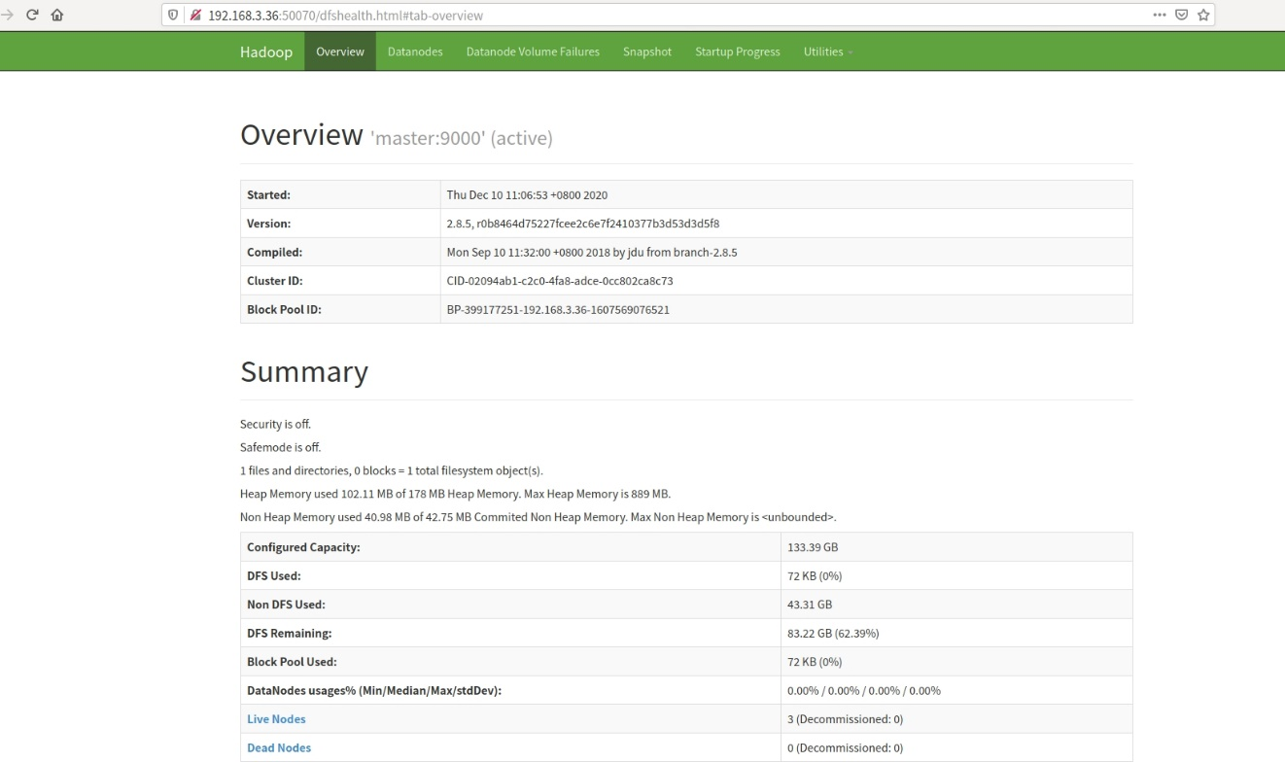

图4.1 Hdfs网页

4.12、查看http://slave2:8088端口

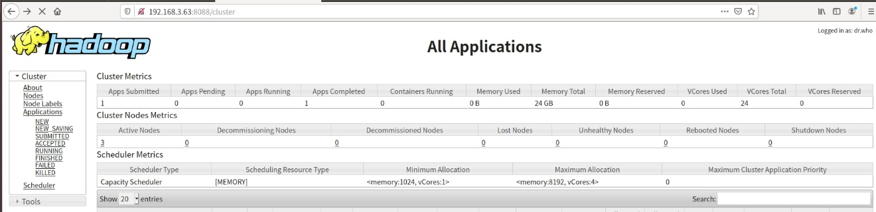

图4.2 Yarn网页

1. **数据读取和运行过程结果描述**

5.1、上传文件到hadoop系统上并运行wordcount方法

#创建input目录

hadoop fs -mkdir /input

#把text文件上传到/input下

hadoop fs -put text /input

#使用wordcount方法对文件进行单词统计(output目录不需手动创建)

hadoop jar hadoop-mapreduce-examples-2.8.5.jar wordcount /input /output

#查看结果

hadoop fs -cat /p* (通配符的应用)

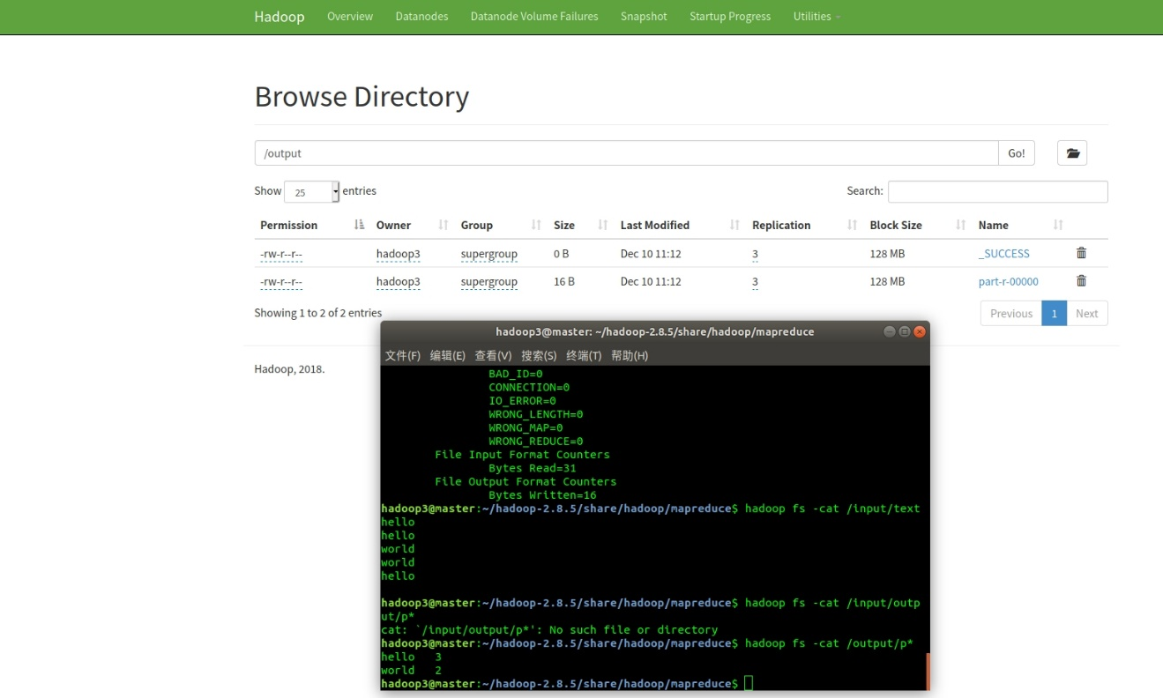

图5 运行结果

## 项目结果分析和总结

预期：

当数据上传到在hadoop系统中后，利用wordcount可以对数据进行分割统计处理，可以对结果进行查看。

遇到的问题：

1.更改/etc/hosts文件时，错把ip地址与用户名对应，导致MapReduce运行不起来。

2.hadoop自带的wordcount是一行一行的读取文件，以空格为分隔符对文件进行单词统计，要想对covid-19.fasta和human.fna文件进行单词统计，需要重新编写程序jar包。

总结：

一切皆文件，万物皆可改，改时需谨慎，不行就重来

**附件**

**双系统的安装**

#### 安装Ubuntu18.04

1.选择u盘启动后进入下图这个页面，通过上下键选择第二项：Install Ubuntu



第一步，Install Ubuntu

2.选择语言：中文在最下面，默认是英语（安装好也可以更改）



第二步，选择语言

**3.不要在这二项打对勾，因为安装这些内容需要访问外网，安装会很慢，安装好系统以后换成国内源再用命令安装**



第三步，不要选择安装第三方软件

4.**选择最后一项：其他选项**



第四步，选择其他选项

5.这里是最重要的环节：

首先要学会看这张表：蓝色框 sda代表第一块硬盘，sdb代表第二块，sdc代表第三块  
紧跟后面的数字如：sdb3代表第二块硬盘第三分区  
空闲是之前在Windows中预留好的100G空间（注意后面的大小，1MB大小的分区也会加载出来）  
表格上方的的长条是当前选中硬盘的使用情况

需要做的：选中预留好的100G空间，也就是红框圈起来第一步，然后点 + 号新建分区。



6.点完 + 号会弹出一个窗口，如图，

（1）大小与电脑内存一致，最小不能小于电脑内存的一半，太小不够用，太大也没啥用，一般分8G，下图分了12G，有点大  
（2）新分区类型：主分区  
（3）新分区位置：空间起始位置  
（4）用于：交换空间  
挂载点默认即可  
此分区为swap交换空间，虚拟内存的地方，如果运行大的项目，电脑的物理内存不够使用时就会使用swap空间

确认后会多出来一项类型为swap的分区



7.选中空闲空间点击 + 号新建分区

(1)大小：剩余空间的一半分给他，下图就分了30GB  
(2)新分区的类型：主分区（下图分错了）  
(3)新分区的位置：空间起始位置  
(4)用于：EXT4日志文件系统  
(5)挂载点：/home  
这个分区相当与你的个人文件夹，如果你以娱乐为主，需要分配稍微大一点，因为视频图片等下载内容都在这里



8.选中空闲空间点击 + 号新建分区

(1)大小：剩下的空间都给他  
(2)新分区的类型：主分区（下图有误）  
(3)新分区的位置：空间起始位置  
(4)用于：EXT4日志文件系统  
(5)挂载点：/



9.设置安装引导的启动设置，在这个下拉选项选择Windows Boot Manager所在的整块硬盘（不带数字标号）  
如：**/dev/sda “硬盘名称(硬盘大小)”**

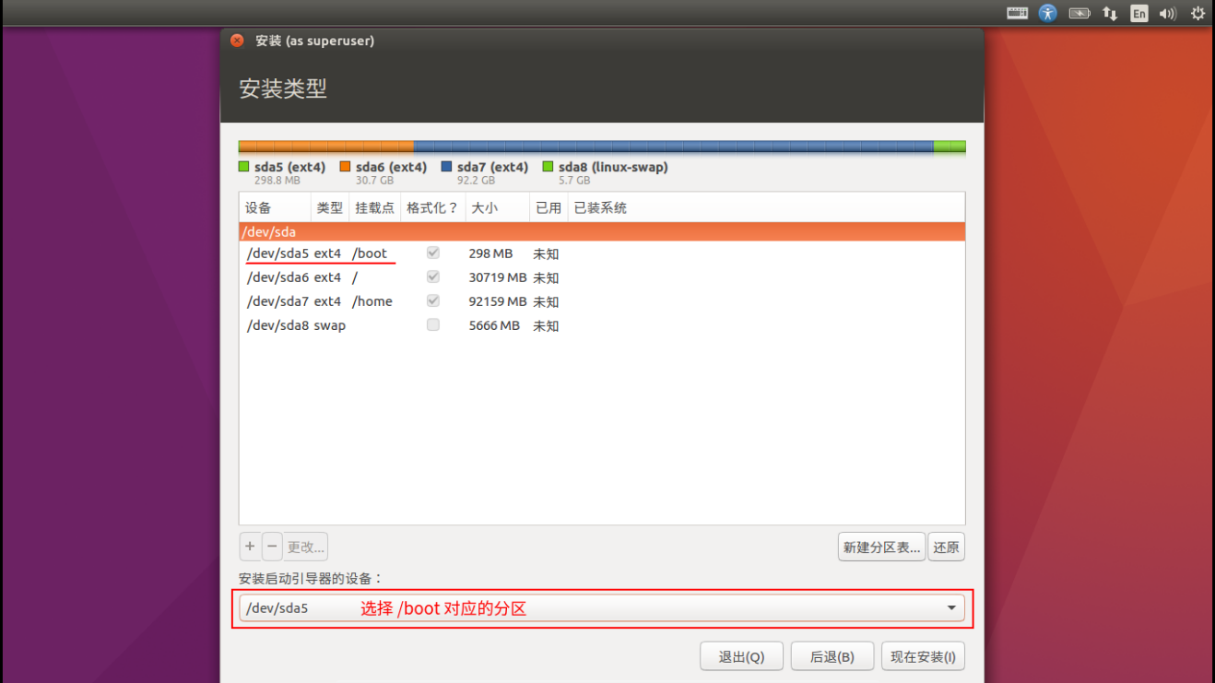

10.点击继续



11.选择时区



12.中英都行，装好后可改。



13.设置用户名，密码，不要勾选加密我的主目录，否则敲什么命令都要输密码。



**双系统的卸载**

# ****1. 删除原先Ubuntu的系统分区****

右键计算机->管理->磁盘管理，打开磁盘管理器后可以看到磁盘分区信息如下图所示（根据个人分区方式会有所不同）：

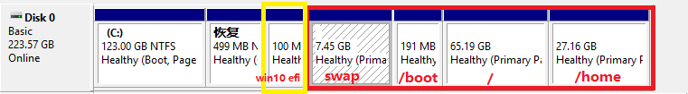

这里原先的Win10和Ubuntu都安装磁盘0下，前三个分区为win10分区，其中黄色方框内的分区是win10 EFI启动引导分区，后四个分区是ubuntu分区，分别对应swap分区、/boot分区、/分区和/home分区。在重新安装ubuntu16.04之前我们需要删除原先Ubuntu的EFI分区及启动引导项，这里推荐直接使用windows下的diskpart来删除。

首先，键盘输入【win】+【R】，输入【diskpart】。在diskpart界面下，输入【list disk】查询当前磁盘信息。

这里我们原先的Ubuntu装在磁盘0下，所以选择磁盘0，输入【select disk 0】。然后查看磁盘0下所有分区信息【list partition】。

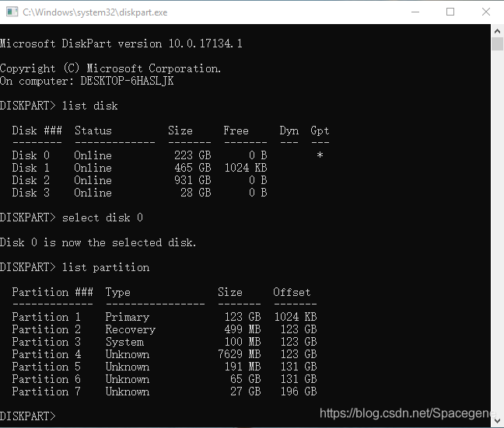

可以看出，分区1-3是windows系统分区，分区4-7是Ubuntu系统分区（Type = Unknown），这里我们仅将Ubuntu系统分区删除。选择分区4【select partition 4】，删除该分区【delete partition override】，删除后在磁盘管理器中可以发现多出了一块7G的未分配空间。同样的，依次删除分区5-7。

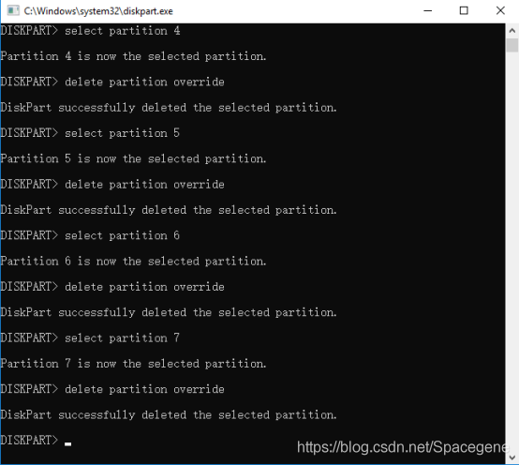

最后，在磁盘管理器中可发现原先Ubuntu的分区4-7已经全部合并成一块未分配空间，该未分配空间用于重新安装Ubuntu系统。

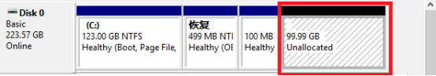

## ****2.删除Win10 EFI启动分区中的Ubuntu启动引导项****

如果在第一步结束后，直接开机按ESC或F12进入启动选项菜单时会发现仍然还有Ubuntu启动项，如下图所示：

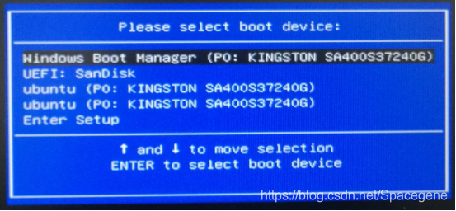

这是因为在安装Ubuntu后，Ubuntu的引导信息也写在了win10的EFI启动分区里。如果不删除的话，以后再安装Ubuntu会出现很多个Ubuntu启动项。

由于在win10下因为没有盘符，我们无法访问win10的EFI启动引导分区。因此，这里我们还是利用diskpart来操作，首先进入磁盘0为EFI分区分配盘符。操作如下：

|  |
| --- |
| 1. 输入【Win】+【R】，输入【diskpart】打开diskpart；  2. 输入【list disk】，显示磁盘列表  3. 输入【select disk 0】，选择磁盘0，即win10系统所在磁盘；  4. 输入【list partition】，查看磁盘0的分区列表；  5. 输入【select partition 3】，选择wind10启动引导项所在分区（即Type=System，容量一般较小为100M的那一个分区）；  6. 为win10的EFI启动引导项所在分区分配盘符，输入【assign letter = p】，这里p为盘符名称，字母A~Z应该都可以，注意不要和已有盘符名重复即可； |

此时，查看win10磁盘会发现多出一个P盘，就是我们刚刚分配的win10启动引导项分区，如下图：

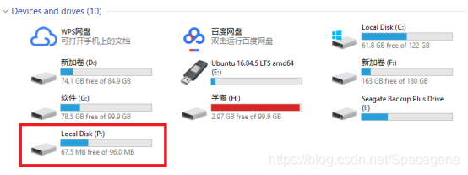

由于权限不够，此时无法直接打开该盘符。这里先用管理员权限打开记事本，然后通过记事本菜单栏里的【打开】来访问P盘，会发现P盘里有个EFI文件夹，打开EFI文件夹，发现如下目录（电脑不一样可能会稍有不同）：

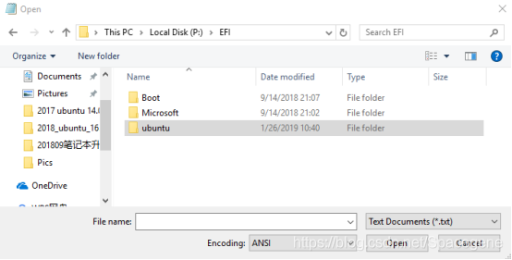

这里直接删除ubuntu文件夹就可以了。

此时，再回到diskpart删除刚刚分配的盘符P，输入【remove letter = p】即可，如下图：

